黃俊宏

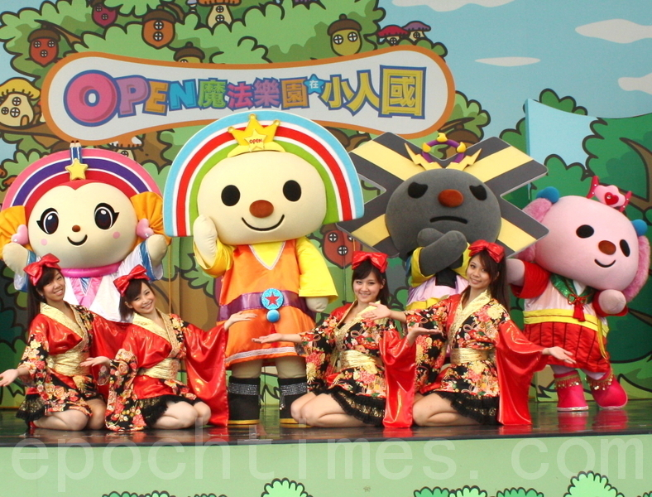


- 線上訂房中心
- 旅遊導覽
- 台灣地圖導覽
- 週休二日
- 台灣之美主題報導
- 台灣特色飯店與民宿
- 縣市旅遊網
- 生態之旅
- 人文巡禮
- 風景圖庫
- 简体中文

» 景點搜尋 »縣市搜尋

台灣地圖導覽‧桃園市 ／ 龍潭區
人氣指數：616543
景點類別：主題遊樂園 景點名稱：小人國主題樂園
小人國主題樂園相關討論
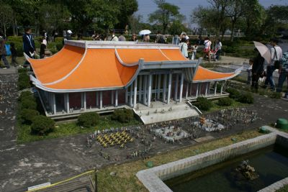
小人國主題樂園／Eva隨手拍
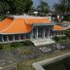
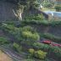
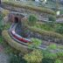
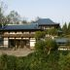
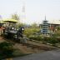
...更多關於小人國主題樂園的圖片

小人國主題樂園簡介
小人國主題樂園位於桃園市龍潭區，成立於民國73年7月7日，是台灣著名的主題遊樂園。小人國規劃出4種不同的遊樂主題，分別是『迷你世界』、『主題表演』、『遊樂設施』、『戲水樂園』，其中以『迷你世界』最著名，之後更成立佔地2500坪的室內遊樂設施主題遊樂園，是大朋友、小朋友假日玩樂，培養親子情感的好去處。

小人國主題樂園－迷你世界
小人國主題樂園的『迷你世界』是以台灣、中國大陸和世界各國的著名景觀建築模型為主題，每座模型皆以原尺寸的二十五分之一縮小呈現，迷你世界園區景觀建築模型總計共130組，不論是建築或景觀都栩栩如生。
『迷你台灣』展列了台灣的精緻之美，舉凡高速公路、總統府、紅毛城、中正紀念堂、國父紀念館、傳統三合院等台灣建築；『迷你中國』包含北京紫禁城、雅園、拙政園和可愛的熊貓，讓您不用出國就可以看到中國大陸的風土；『迷你亞洲』包含台灣和中國大陸的經典建築以外，還有日本東大寺、大阪城等等，讓您在這裡就能玩遍世界各國；『迷你歐洲』有縮小版的比薩斜塔、沙特爾大教堂、巴黎歌劇院、聖巴西爾大教堂等等，讓您受到歐洲宗教的薰陶；『迷你美洲』則有美國四大總統塑像、NASA太空梭、自由女神像等代表美國自由民主精神的代表。

小人國主題樂園－遊樂設施、主題表演
小人國主題樂園園區中遊樂設施相當豐富，共有室內、室外的遊樂園，佔地數千坪，遊樂設施有『環球號小火車』、『摩天草苺』、『跳星星』、『搖滾船』、『飛飛機』、『荷蘭風琴馬車』、『維京船』、『狂飆幽浮』、『碰碰車』以及『兒童碰碰車』，適合大朋友、小朋友一起享樂。

小人國主題樂園－轟浪水樂園
小人國主題樂園為了讓遊客在夏天能夠清涼一下，便新增了戲水樂園，並擁有許多設施值得民眾一玩：『瘋狂急流』－源自於義大利的遊樂設施，氣墊船在滑水道上經過許多刺激的機關讓您刺激一下；『霹靂滑艇』－從約10層樓高度的滑水道滑下濺起6、7層的水花，溼透全身的快感只有親身體驗才能了解；『火箭親水城堡』－有溜滑梯等等水上遊樂設施，讓親子在此盡情悠遊，享受消暑的快感；此外在小人國戲水樂園內還有『大雷雨』、『尼羅灘』、『寶貝船長』等等設施，讓您消暑一下喔！
遊客注意事項：
1、水樂園設施之開放時間因季節、氣候每年不同，請依現場公告或電洽小人國主題樂園。
2、使用水樂園設施請著泳衣泳帽或海灘褲入內。
3、幼兒遊園請家長全程陪同，以保護幼兒安全。
4、園內無設置烤肉場地，禁止在園區舉炊生火。
5、攜帶外食會產生大量的額外拉圾而降低園區整潔品質，如帶外食請暫時存放在置物櫃。
6、表演如隨季節、天氣影響有所變動，不可抗力等因素，表演節目會有暫停、變更或取消之可能，以園區現場公告為主，敬請見諒。
7、遊樂設施因天候狀況或維修保養無法運作，將於售票口前告示本公司，敬請見諒。
8、園內展示模型、花草樹木維護不易，有賴大家愛護合作。
9、嚴禁攜帶爆裂物、易燃物等危險物品入園。
10、搭乘設施時，請注意「規則說明」或「警告標誌」並接受現場服務人員的提示與服務安排，以防範意外發生。
11、各設施場內之置物櫃僅供臨時方便置物，園方不負保管責任或遺失賠償之責，貴重隨身物品請自行保管。
12、園內任何商業攝影與活動皆需事先取得小人國企業股份有限公司的同意。
更多注意事項及小人國主題樂園資訊，請上官網查詢 http://www.woc.com.tw/
主題樂園大搜查 ，彙理全省最熱門樂園資訊 ～ go．搶先看
旅遊王編輯組
旅遊資訊王盡力維持景點的圖文資料之正確性，若仍有疏漏歡迎來信告知。 連絡我們

地址：
桃園市龍潭區高原村橫岡下60-2號

景觀特色：
兼具文化教育與休閒遊憩雙重功能。會陸續的興建各式各樣不同主題文化的遊樂設施，編排更精采的表演內容，增添多元化的商品種類，提供色香味具全的美食佳餚，讓遊客一進入小人國就能享有各種休閒服務。

建議停留時間：
300分鐘

營業(開放)時間：
【暑期活動期間】
6/23~6/28：
每日09:00-18:00
6/29~9/1：
平日09:00-20:00；假日09:00-20:30
※設施開放時間至閉園前1小時
【非暑假營運期間】
平日09:00-16:30；假日09:00-17:00
小人國主題樂園／洽詢電話 03-4717211~6

費用簡介：
★ 個人票：
全票：原價NT$799／特價NT$499；年滿18歲以上之成人。
學生票：原價NT$699／特價NT$499；年滿12歲以上之學生。
學童票：原價NT$599／特價NT$499；身高超過115公分、未滿150公分，或未滿12歲之學童。 (需出示相關證明)
幼童票NT$499；身高超過90公分，或未滿6歲之幼童。 (需出示相關證明)
博愛票NT$499；身障朋友及其陪護者一名。孕婦、年滿65歲以上之長者。
免費票：身高未滿90公分、或未滿3歲之幼童 (須出示相關證件)，
且須有家長陪同入園。 (幼稚園團體恕不適用)
＊購買優惠票者請憑證購買 。
＊所有票券皆一票玩到底，除餐飲消費與部分標示收費項目外，遊樂設施皆可免費搭乘。
＊遊樂設施因天候狀況或維修保養無法運作，將於售票口前告示。
◎以上費用僅提供參考，請以現場公告為準，不另行通知！

停車場：
停車場清潔費：大客車 100元／小客車
機車、腳踏車免費

推薦行程：
- 桃園精選兩天一夜(二)
- 小倆口浪漫出遊：戀人未滿，浪漫冒險之旅讓愛情迅速萌芽

交通資訊：
★ 自行開車：
1、國道一號：由楊梅交流道下，往埔心方向轉龍潭方向行駛即可到達小人國。
2、國道三號：由龍潭交流道下，往龍潭市區方向行駛即可到達小人國。
★ 大眾運輸：
客運：
(1)、由中壢火車站、台北塔城街前搭乘新竹客運即可到達小人國。
(2)、搭乘捷運至景安站再搭台聯客運即可到達小人國。

鄰近景點：
- 高原村自行車道
- 中天健康生活館
- 崑崙藥用植物園
- 六福村主題遊樂園
旅遊資訊王盡力維持景點的圖文資料之正確性，若仍有疏漏歡迎來信告知。 連絡我們
回小人國主題樂園介紹

推薦住宿
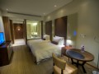
新竹美麗信酒店
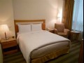
凱都大飯店

鄰近住宿
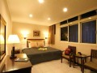
樸隄商務旅館位於前往六福村、小人國、龍潭、關…
樸隄商務旅館
桃園市龍潭區中豐路上林段506號
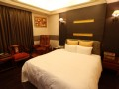
溫馨汽車旅館始終以服務至上為宗旨，營造高品質…
溫馨汽車旅館
桃園市龍潭區中正路457號
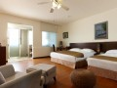
東森山林渡假酒店一棟棟紅瓦建築，圍繞著綠野清…
東森山林渡假酒店
桃園市楊梅市東森路3號
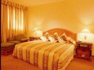
悅華大酒店俱備各式大小包廂及會議室、與綠草大…
悅華大酒店
桃園市龍潭區九龍村23鄰39號
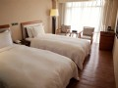
鄰近桃園觀光夜市，離桃園火車站僅有5分鐘車程…
蜜月世紀大飯店
桃園市桃園區三民路三段55號

旅遊王粉絲專頁

- 關於我們
- 交易安全宣告
- 防詐騙宣導
- 隱私權宣告
- 訂房須知
- 常見問題
- 訂房訂單管理
- 客服中心
- 招商合作
- 網站地圖
- 企業優惠訂房專戶
- 資訊維護：旅遊王 Powered by 締峯科技 © 2015 All rights reserved.

